齐 齐 哈 尔 大 学

毕业设计（论文）任务书及开题报告

题 目 年处理20万吨CO₂回收工艺
精制工段的初步设计
学 院 化学与化学工程学院
专业班级 能源 222
学 号 2022013186
学生姓名 王 欣 然
指导教师 贾利娜

毕业设计（论文）任务书
题 目 | 年处理20万吨CO₂回收工艺精制工段的初步设计
题目类型 | 设计 □ 论文 □ 其他
学 院 | 化学与化学工程学院 | 专业班级 | 能源222
任务要求（题目来源、应完成的主要内容、基本要求及成果形式、应收集的资料及主要参考文献等）
设计题目：年处理20万吨CO₂回收工艺精制工段的初步设计，年工作时间7850小时。题目来源：生产实践。
主要内容：
1、通过方案对比，确定CO₂回收工艺精制工段工艺路线；
2、对CO₂回收工艺精制工段进行物料衡算和热量衡算；
3、对主体设备精馏塔、脱硫塔、吸收塔、再生塔、再沸器、冷凝器、回流罐以及其他辅助设备如泵等进行计算和设备选型；
4、依据化工厂车间、设备布置原则，完成设备的平立面布置；
5、根据工艺要求设置主要自动化控制点，计算公用工程消耗，根据产品特点设计三废处理方法。
基本要求及成果形式：
1、完成5000字以上的相关英文文献翻译工作，格式符合《齐齐哈尔大学毕业设计（论文）手册》要求；
2、绘制精制工段带控制点工艺流程图（A1图幅）、平立面布置图（A1图幅）、主体设备图（A0图幅），图纸绘制符合《化工工艺设计施工图内容和深度统一规定（HG/T 20519-2009）》、《化工装置设备布置设计规定（HG/T 20546-2009）》中的有关规定；
3、完成2万字设计说明书，格式、内容符合《齐齐哈尔大学毕业设计（论文）手册》要求。
资料及参考文献：收集CO₂回收精制工段的相关资料和文献。

任务起止时间：2025年12月23日至2026年06月11日
学 生（签字）： 2026年3月9日

指导教师（签字）： 2026年3月12日

主管院长（签字）： 2026年3月13日

毕业设计（论文）开题报告
- 选题的目的和意义
随着全球工业化进程的持续加快，二氧化碳（CO₂）作为最主要的温室气体，其过量排放已对全球气候变化和生态系统造成深远影响^{[3]}。从理论层面来看，CO₂的捕集、利用与封存（CCUS）涉及化学工程、材料科学、环境工程等多学科交叉，其复杂性和技术难度给传统理论框架带来了巨大挑战，亟需新的技术视角和解决方案^{[5]}。而在现实层面，工业烟气是CO₂的主要排放源，其中钢铁、化工、电力等行业的生产过程不仅消耗大量能源，还产生了高浓度的CO₂排放。以钢铁行业为例，烧结工序能耗占钢铁生产总能耗的10%以上，余热资源回收潜力巨大^{[2]}。“十四五”时期，我国生态文明建设进入了以降碳为重点的战略方向，开发CO₂减排技术对实现“双碳”目标具有重要意义^{[5]}。
近年来，国内外学者对CO₂捕集技术进行了广泛研究，但仍存在捕集成本高、材料稳定性差、转化效率低等问题，目前还待开发面向不同工业场景的高效CO₂捕集与回收技术^{[3][5]}。本课题拟针对年处理20万吨规模的CO₂回收工艺精制工段开展初步设计，旨在为工业级CO₂资源化利用提供可行的技术方案。

- 课题的国内外研究现状和发展趋势
国内研究现状：目前国内CO₂捕集与回收研究主要集中在吸附材料、化学吸收法和膜分离三个方向。材料方面，固体胺吸附材料通过表面改性可使吸附容量大幅提升^{[5]}。工艺方面，主要有三种技术路径：一是多段净化工艺，通过催化燃烧和KOH沉淀实现CO2回收率92%^{[1]}；二是烧结烟气余热回收技术，可节能5%以上、减排CO₂ 6.50 kg/t^{[2]}；三是天然气制氢装置CO₂回收，其中解吸气VPSA脱碳和变换气MDEA脱碳能耗低、投资少^{[7]}。目前固体胺吸附和多段净化是研究热点，膜分离技术尚处实验室阶段但潜力较大^{[3][5]}。
国外研究现状：国外以膜分离法为主研究CO₂回收技术。采用Pd基和SAPO-34膜组成的三级膜分离系统，CO₂纯度可达96%、回收率超90%^{[4]}。针对生物氢气纯化开发的CO₂选择性纳米复合膜工艺，两段式设计可将H₂纯度提升至99.5%，并实现CO₂副产品捕集^{[6]}。但因膜材料稳定性问题，部分成果尚未实现大规模工业化。
发展趋势：我国CO₂回收技术研究稳步推进，未来应用前景广阔。随着“双碳”目标的深入实施和环保政策的持续加码，CO₂回收产业将迎来重要发展机遇。然而，面对技术经济性的要求和工业化应用的挑战，我国CO₂回收技术仍存在能耗偏高、投资较大等问题。因此，未来需要在工艺耦合优化、装备大型化、产品高值化等方面加大力度，以实现产业的可持续发展^{[1][3][7]}。

三、研究内容及技术路线
研究内容：根据设计题目年处理20万吨CO₂回收工艺精制工段的初步设计比较各工艺路线的优缺点，选择先进可行、经济合理、安全可靠的路线，根据设计任务进行物料衡算、热量衡算和主体设备的工艺计算，编写2万字以上的设计说明书，绘制带控制点的工艺流程图、车间平面立体布置图、主体设备装配图。
研究方法：根据文献调研法确定工艺路线，从生产任务出发利用衡算方法逐级进行计算，确定主要设备的型号尺寸，根据布置原则进行设备布置。
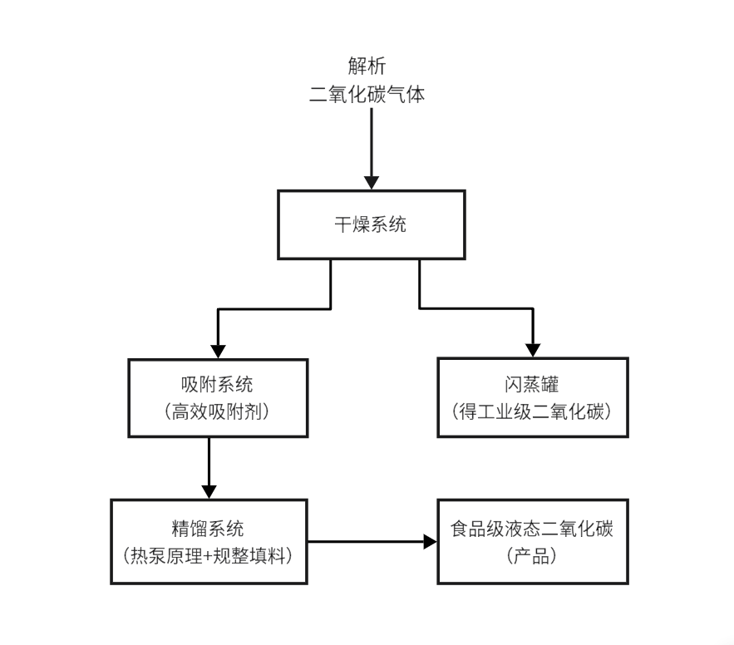

图1 CO₂回收精制工段工艺流程图
技术路线：原料气经预处理（干燥 + 保碳脱硫）后，二氧化碳被醇胺溶剂吸收；富液进入再生塔解析出高浓度二氧化碳。解析出的二氧化碳经干燥后分为两路：一路经吸附、精馏得到食品级液态二氧化碳，另一路经闪蒸得到工业级二氧化碳。

四、毕业设计（论文）工作进度计划（以周为单位）
2024年12月27日至2025年1月5日老师确定设计论文题目。
2025年2月24日至2025年3月2日 第1周 布置设计论文题目、讲解开题报告撰写，英文文献查找与翻译要求。
2025年3月3日至9日 第2周 完成开题报告撰写、完成英文文献翻译。
2025年3月10日 第3周 开题，开题报告电子版上交指导教师。
2025年3月11日至4月13日 第3-7周 完成绪论、实验部分、结果与讨论(草稿)/完成毕业设计总论、工艺流程图、物料衡算、热量衡算。
2025年4月14日至25日 第8-9周 专业中期检查，提交前期工作内容、中期工作总结报告。
2025年4月26日至5月11日 第9-11周 完善结果与讨论、结论，参考文献等成稿/完成平立面布置图、关键设备装备图、说明书的成稿。
2025年5月12日至25日 第12-13周 完成设计论文修改、打印与装订。
2025年5月26日至30日 第14周 指导教师验收毕业设计说明书(毕业论文)、设计图纸、英文译文、中期总结及终期总结等毕业文件。
2025年5月31日至6月1日 第14周 学校毕业论文设计查重。
2025年6月4日至6日 第15周 专业组织毕业设计(论文)评阅。
2025年6月7日至8日 第15周 毕业答辩

五、主要参考文献
- 孙泽海. 工业废气净化与CO₂回收设备的设计与应用 [J]. 流程工业, 2026, (01): 148-150.
- 陈鹏. 烧结工艺中余热烟气回收对CO₂减排与能源优化的影响 [J]. 中国资源综合利用, 2025, 43 (12): 231-233.
- 周烽, 李晓斌, 宋广程, 等. 温室气体二氧化碳研究进展 [J]. 山东化工, 2025, 54 (20): 75-78.
- Zito P F, Iulianelli A. CO₂ capture combined with H₂ and CH₄ purification via a membrane plant: Process design, energy integration and economic analysis [J]. Energy Conversion and Management, 2026, 347
- 王强. 工业烟气CO₂捕集-转化利用关键技术重要进展 [J]. 环境工程学报, 2024, 18 (05): 1203-1204.
- Xu W, Lindbråthen A, Janakiram S, et al. Membrane process design for biohydrogen purification with simultaneous CO₂ capture: Feasibility and techno-economic assessment [J]. Chemical Engineering Science, 2023, 282
- 顾炯炯. 天然气制氢装置二氧化碳回收工艺研究 [J]. 炼油技术与工程, 2023, 53 (09): 1-4.

指导教师意见

xxx同学前期收集了大量的资料，并查阅了大量有关CO₂回收精制工段的相关资料，对二氧化碳的物理性质、化学性质、分离的方法了解透彻。
经过开题期间的文献调研、工艺路线对比以及反复论证，根据其设计题目年处理20万吨CO₂回收工艺精制工段的初步设计的初步设计，找到了精制回收工段的方法，充分了解该工段的原料组成及其含量，并绘制了CO₂回收精制工段工艺的工艺流程图。
经过开题报告会答辩，该同学设计的方案和流程切实可行，有实际操作性，与实际生产密切相关，具有一定的现实意义。根据其设计的工艺流程课，判断出该生能独立完成后续设计说明书工作。
综上所述，该同学开题准备充分，同意开题。

指导教师（签字）：
2026年3月9日

专业审查意见

专业带头人（签字）：
2026年3月9日

